# 开篇引入

在这篇报告中，主要使用社交网络理论对HBO电视节目“权力的游戏”进行批判性分析。

社会网络分析的所有特征，固有地导致关于工作的不同结论。 当一个人必须在两个派别之间做出选择时会发生什么？ 一个人的身份与一个人的派系有多紧密联系？ 给一个人的朋友？ 对一个人的家人？ 当一个人的身份是某个社区的一个功能时，成为一个人意味着什么？ 当你认识的人可能导致你的死亡时你会怎么做？

“权力的游戏”的核心是一个艰难的选择，意想不到的后果，苦乐参半的胜利和惨败。 正如其中一位主角Cersei Lannister所说：“In the game of thrones, you win or you die. There is no middle ground.”

本文就基于本节目的内容，使用软件Gephi,通过可视化的方式展示节目中人物之间的复杂关系。首先将简要介绍社会网络的一些基本知识，其次将按剧集来分析第一季前5集的剧情。 最后，将通过分析第一季整体数据创建的图表来结束。

# 相关工作

在这个部分中，将给出社会网络分析的一些基本知识。

社交网络图有两个主要组成部分：节点(Node)和边（Edge）。 节点表示实体，边表示实体之间的连接。

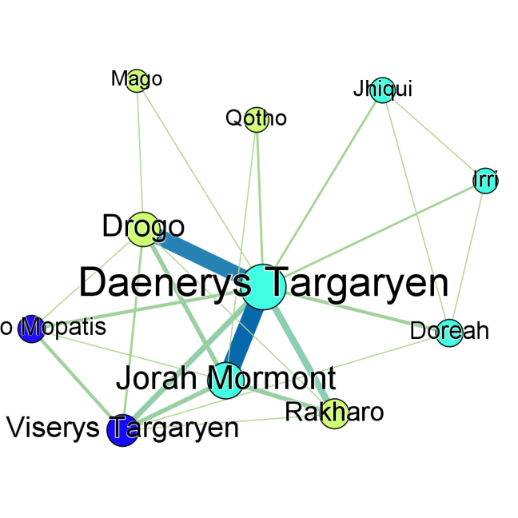

在上图中，节点由圆圈表示， 两个节点之间的线表示连接。 在此分析中，边表示两个角色一起出现在场景中。

例如，在上图中我们看到Jorah Mormont（Daenerys' Westerosirr的顾问和崇拜者）和Viserys Targaryen（她的兄弟）一起出现在一个场景中。

该网络图的结构由一种算法确定，该算法将更多连接良好的节点放置在中心位置，并将周围连接较少的节点放置在外围。存在用于特定可视化的其他算法。

我们可以向此节点边二进制文件添加更多信息。节点的大小，形状，颜色和边缘可以在颜色和大小上有所不同。此外，节点标签也可以指示属性。

例如，上面的节点用“派系”着色。我将Daenerys的网络划分为三个部分：

1. 忠于丹妮莉丝：Daenerys Targaryen，Jorah Mormont，Doreah，Jhiqui和Irri。
2. 忠于Khalasar：Drogo，Rakharo，Mago和Qotho。
3. 忠于House Targaryen：Viserys和Ilyrio Mopatis。

此图中每条边的大小和颜色由其“权重”确定。边缘权重是指两个节点之间连接的强度。在这种情况下，一条非常黑暗和粗糙的线条与Jorah Mormont和Daenerys结合，表明两者共享许多场景。因此Jorah是Daenerys关于Westeros的唯一信息来源，而且Jorah秘密地喜欢Daenerys，所以两者分享一个非常强大的联系也就不足为奇了。

与此类似，可以得到Jon Snow的人物关系图：

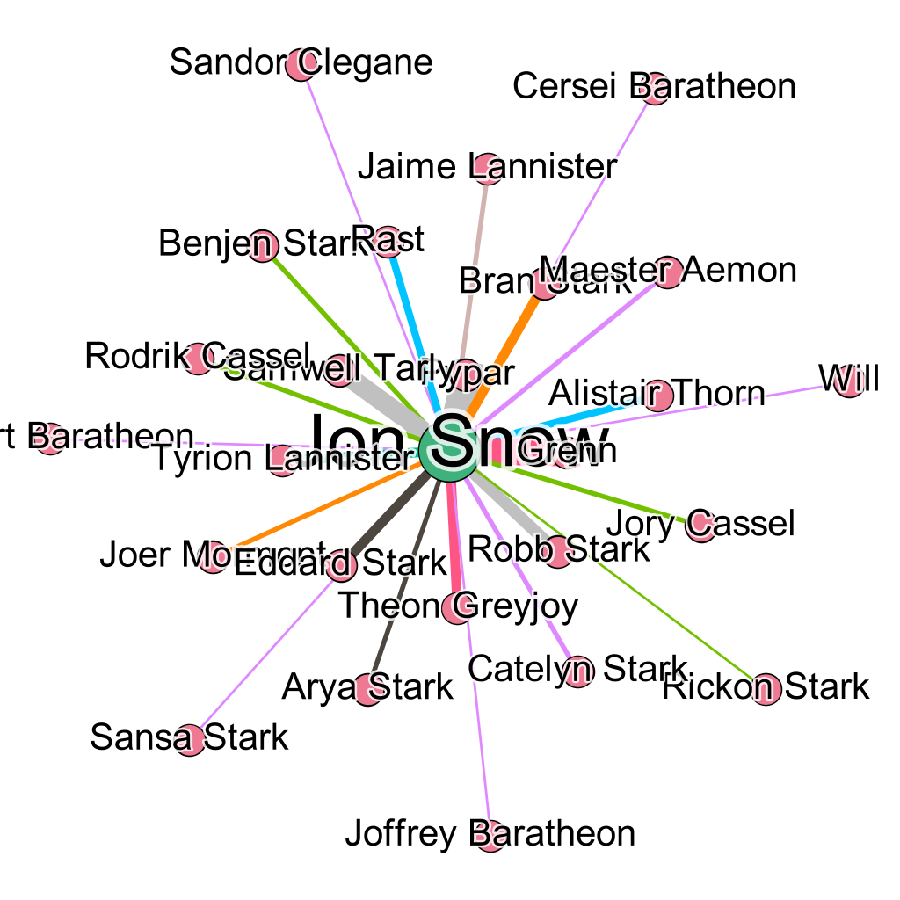

下图为忠实于House Stark和忠于Night's Watch的人的关系图

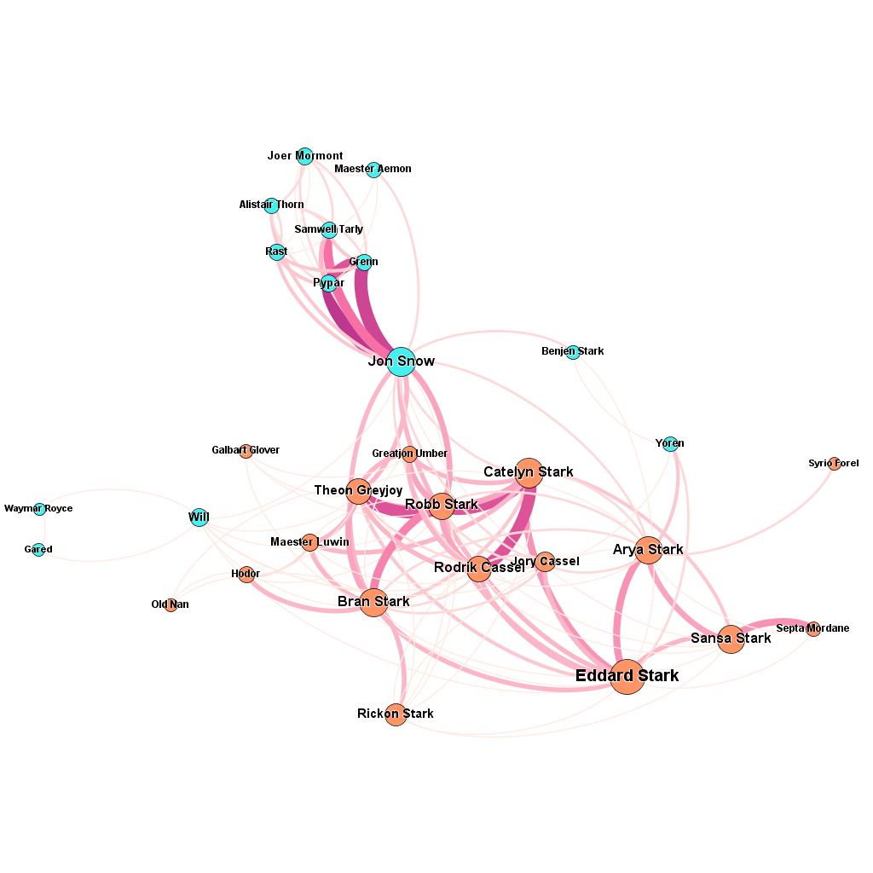

此图中的节点大小和标签大小均由社交网络分析特有的内容确定。在此图中，节点具有的边越多，圆越大，标签越大。这是一种所谓的“中心度量”，称为“度中心性”。中心度量是节点特征。总的来说，我将在这篇文章中使用三个中心性措施：

1. **度中心度（Degree Centrality）**：节点边的总和。Ned Stark在上图中具有最高程度的中心性，因为他与最多的人联系在一起。
2. **中介中心性（Betweenness Centrality）**：在任意两个节点之间采用最短路径时节点通过的次数。具有高中介性中心的节点通常是那些在两个不同网络之间充当“经纪人”的节点。例如，Jon Snow，作为Night's Watch的宣誓兄弟和Ned Stark的私生子，因为他连接了Starks和Night's Watch，因此具有很高的中间性。
3. **紧密度中心性（Closeness Centrality）**：为了到达所有其他节点而必须经过的节点数量的倒数。具有高中心度量的节点是直观地处于事物“中间”的节点; 一个不在外围的人。在这张图中，Catelyn或Robb Stark似乎具有很高的中心性，因为它们能够以最短的距离到达每个人。

**以上就是社会网络的一些基本知识。**

# 方法

## 问题定义

这篇文章中建立的社交网络被称为“共同出现”网络。如果两个角色共享场景，则将它们记录为共享连接。节点具有的边越多，圆越大，标签越大。这是一种所谓的“中心度量”，称为“度中心性”。中心度量是节点特征。

在以下的分析中，几乎严格遵守这种类型的网络。同时为那些对场景的目的或结构不可或缺的人做了一些补充。以外还做了一些筛选，以防止背使整个网络变得过于饱和。

## 数据

Node.xlsx用于存放节点信息

Edge.xlsx用于存放边信息

见压缩包内

## 算法

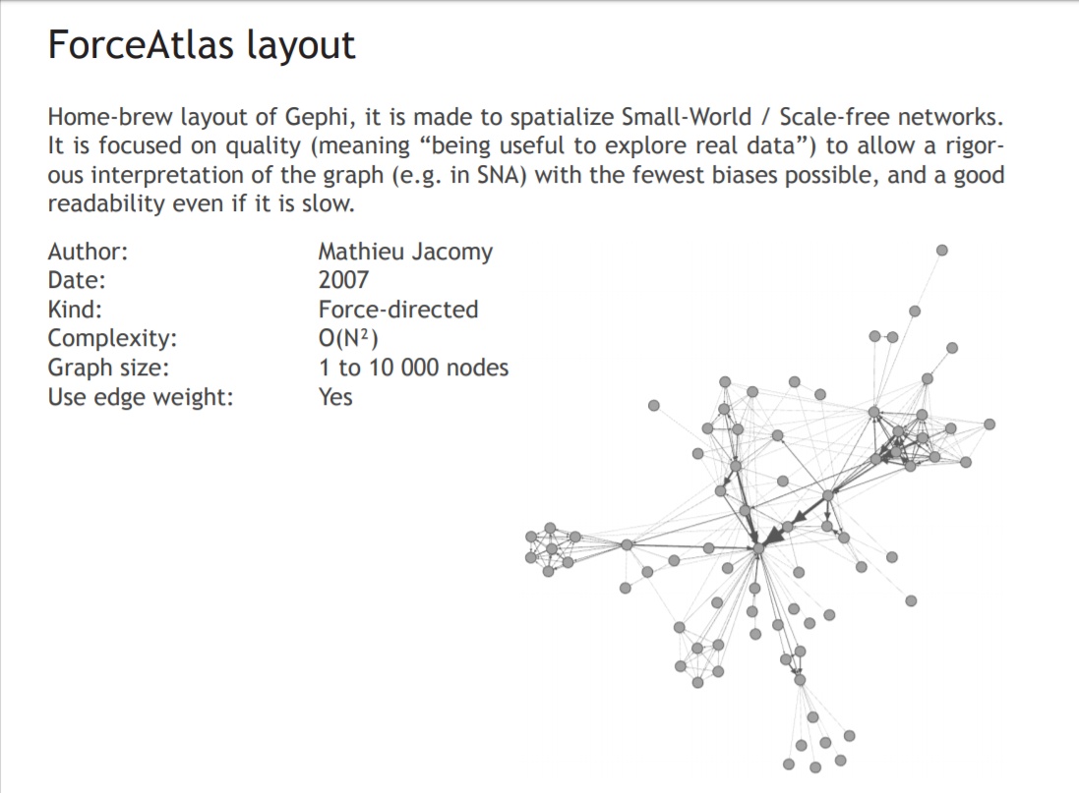

本文中的所有网络图均采用了Gephi中的Force Atlas布局算法。

Force Atlas布局算法是用于实际网络（例如网络网络）的空间布局算法。 Web网络属于一类特殊的网络，称为小世界网络，也称为无标度网络。 Force Atlas布局算法属于一类称为力导向算法的算法。

在图形布局算法方面，通常需要在质量和速度之间进行权衡。 Force Atlas强调前者优于后者; 也就是说，Force Atlas布局算法比布局计算的速度更重要的是布局质量。 在大型网络的情况下尤其如此。 在小型网络的情况下，Force Atlas工作正常。

如上方所述，Force Atlas布局算法属于一类称为力导向算法的网络。力导向算法旨在建立一种美学上令人愉悦的布局，更加强调对称性和非重叠节点。强制定向算法使用网络的属性来产生这种布局。

在力导向算法中使用的一个概念是集线器和权威点。有向网络中的集线器是具有高出度的节点，而权威点是具有高入度的节点。在无向网络的情况下，将每个边视为双向边然后以度为单位进行计算。Force Atlas增强了权威点的作用，使得当局聚集到图形的中心，而枢纽向外围铺设。

根据Gephi 项目的发起人之一和Force Atlas布局算法的作者Mathieu Jacomy的说法，Force Atlas的优势在于它能够让用户以尽可能少的偏差研究无标度网络的详细属性。与其他布局算法相比，Atlas布局算法可能会很慢，但它会产生高质量的结果。

# 实验及结果

EPISODE 1 – “Winter is Coming”

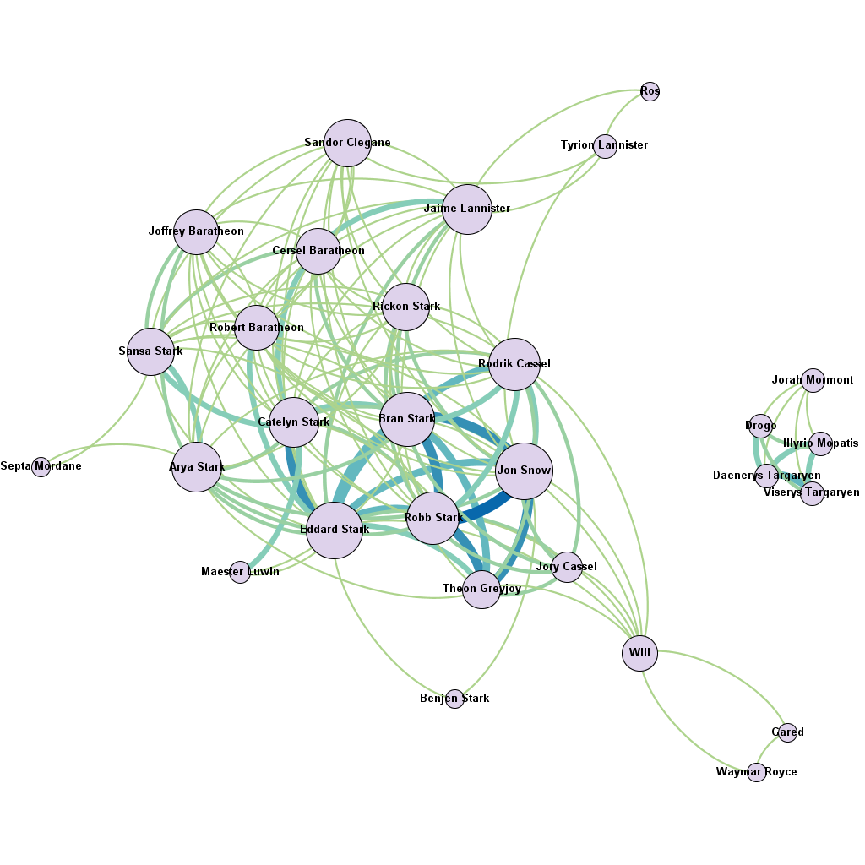

EPISODE 2 – “The Kingsroad”

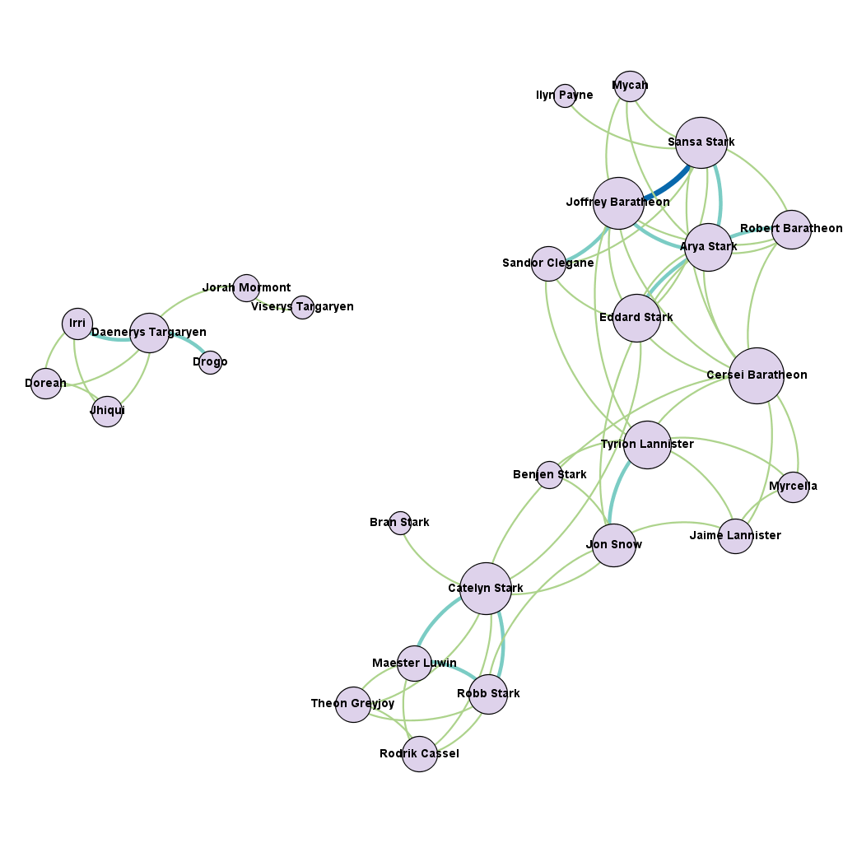

EPISODE 3 – “Lord Snow”

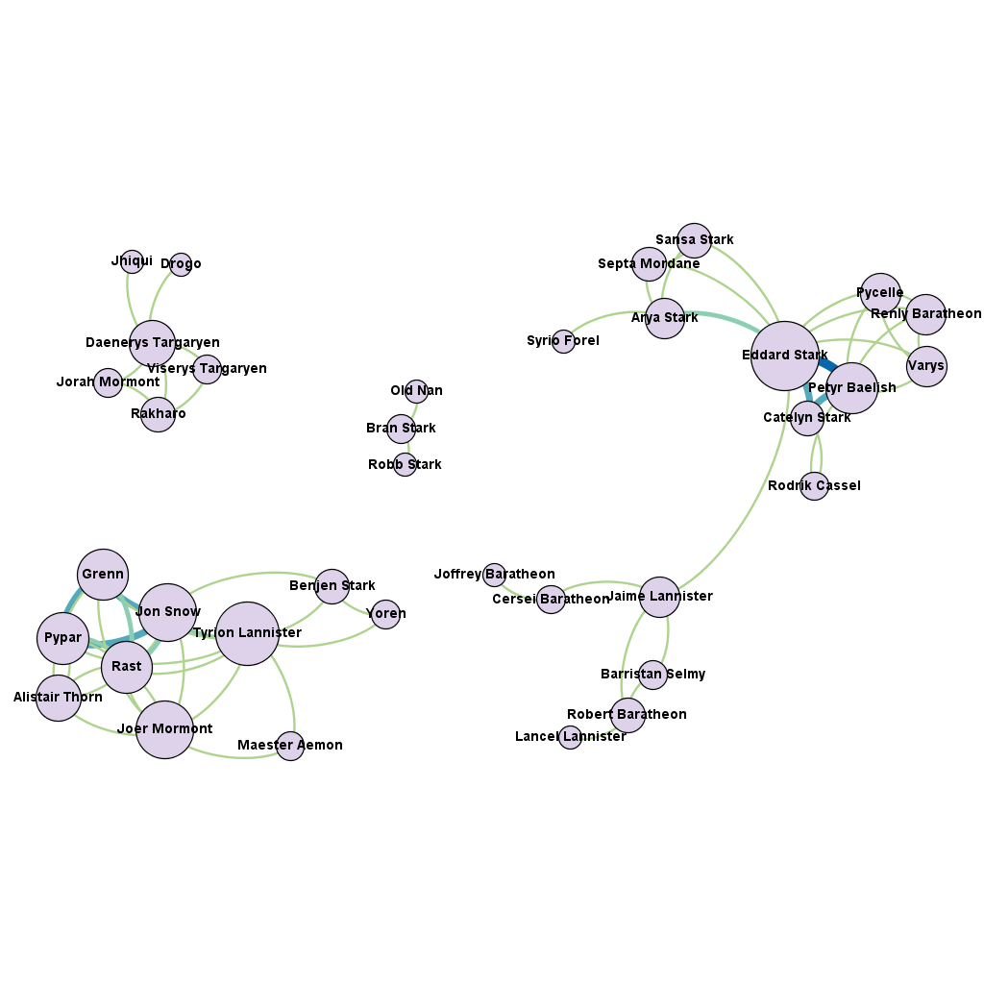

EPISODE 4 – “Cripples, Bastards, and Broken Things”

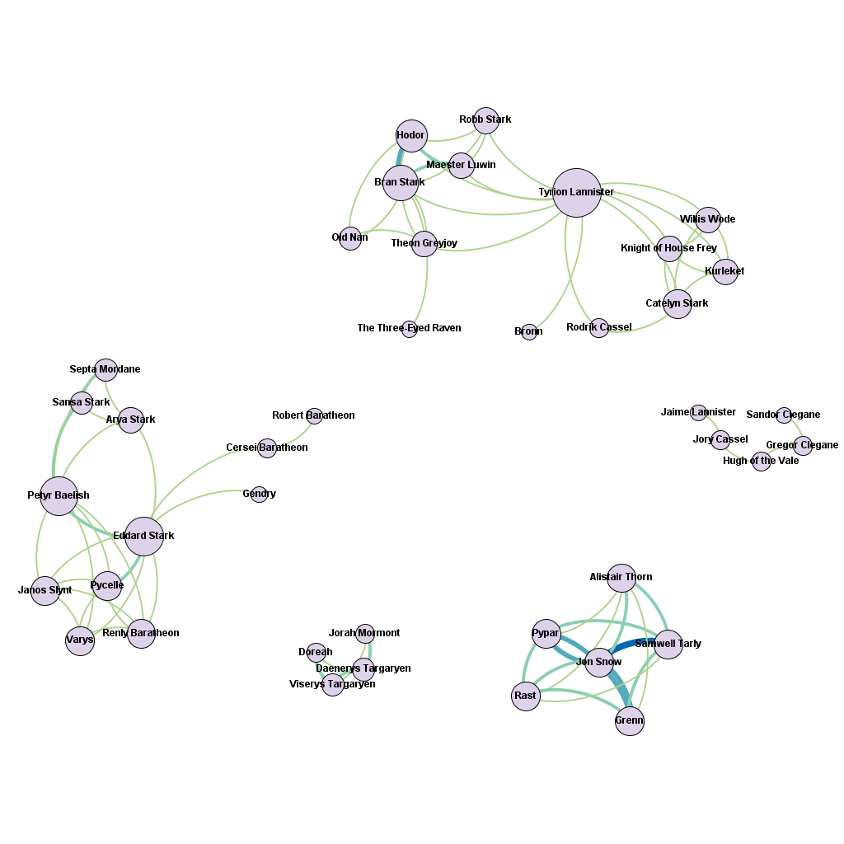

EPISODE 5 – “The Wolf and the Lion”

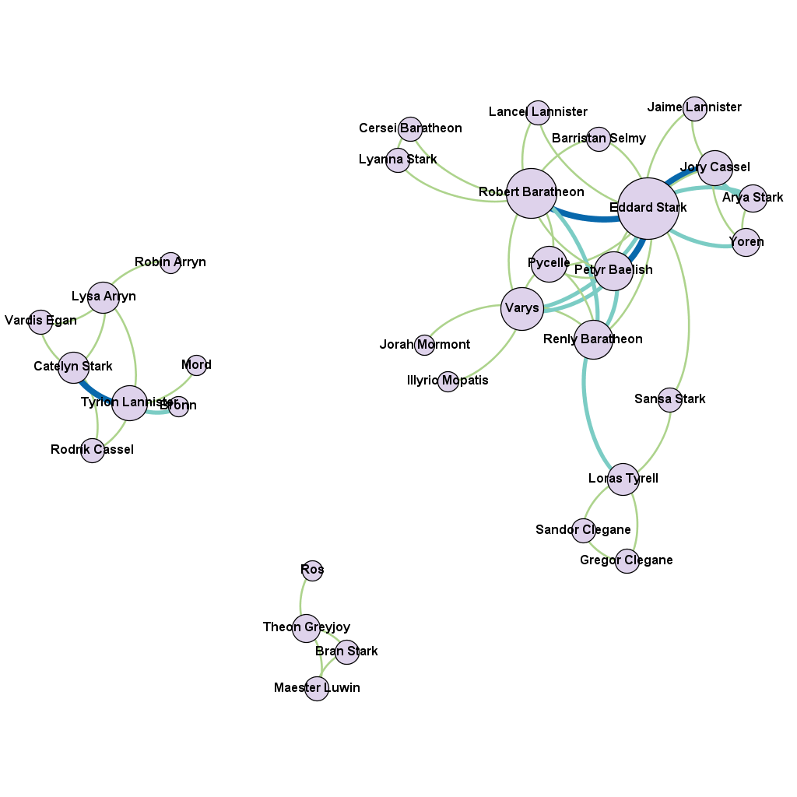

第1季中全网的人物关系图

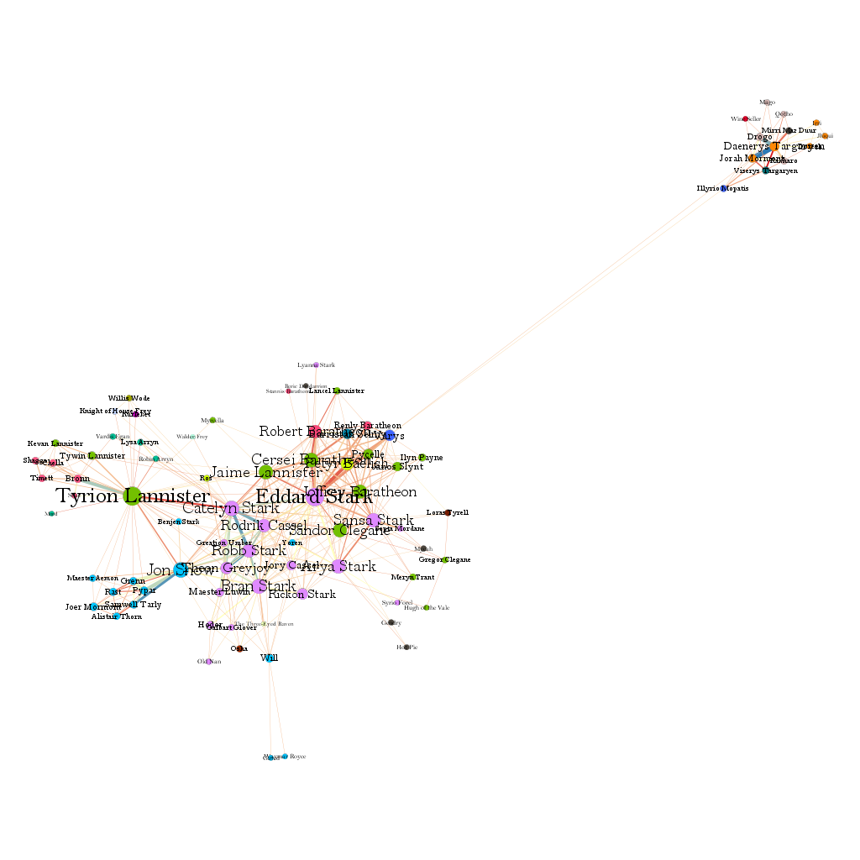

其中节点及其标签的大小是由度的大小决定的

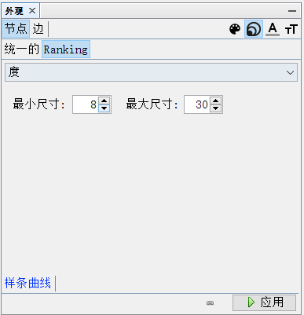

不同的派系或家族具有不同的颜色

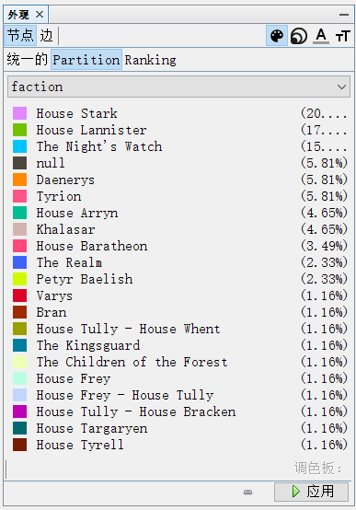

边的颜色根据节点人物之间的relationship的变化而渐变，relationship的值存于edge表中

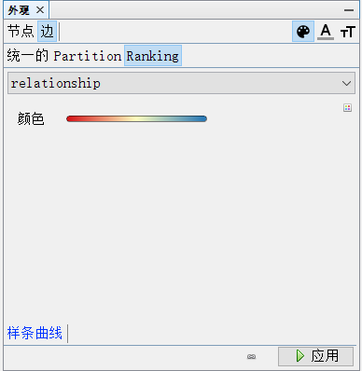

网络分析参数如下：

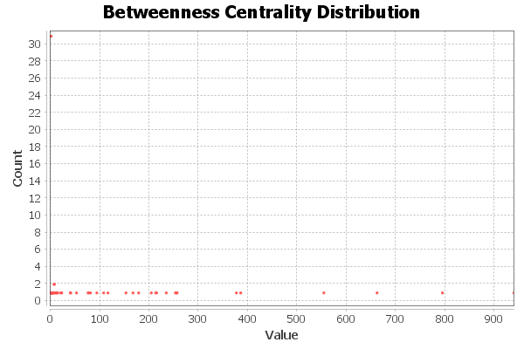

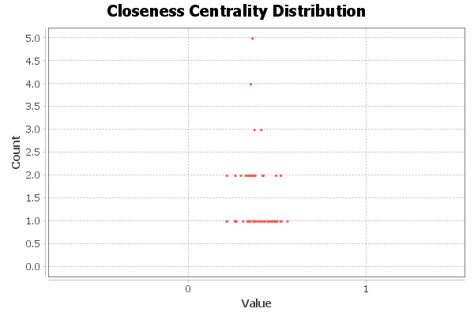

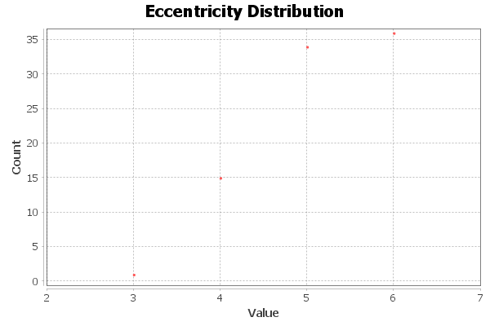

# 总结

首先，我们在第一集中发现人物角色是按群组引入的。作为观众，我们通过他们的联系来了解个体角色是谁。通过显示角色的群组与他们的群组相比，我们可以了解到角色起源和动机。这种解释似乎是正确的，因为已经引入的角色慢慢地分裂成越来越小的群体。

在第二集中我们发现Sansa和Joffrey之间边的颜色明显加深，向观众介绍了Starks和Lannisters之间的具体关系，并预示着即将到来的紧张局势。我们还了解到，第2集中Daenerys和Viserys之间缺乏联系，以及Daenerys与Viserys无关的实体的联系的增长为Daenerys在整个赛季中成为主角的成长做好了准备。同样，丹妮莉丝不断增长的联系使观众得重新审视以维斯特洛斯为中心的单一视角。

相比大群集中的角色，不太合群集的角色，如Sam Tarly和Jon Snow为观众提供了更多的信息。如果我们想象一个群集包含某个信息域，那么存在于群集之外的群集（或者将两个群集连接在一起的群集）会通过外部向观众传达新的信息。

我们通过在完整的第1季网络图中分析Ned Stark和Tyrion Lannister的所代表的节点的度(**degree**)和中介中心（**Betweenness Centrality）**性来继续完善我们的理论。我们确定Ned的度较大和总的边的权重较大的网络特征反映了他在本季主角的地位。同样地，我们发现Tyrion的度较大但总的边的权重较小反映了他作为中心角色的地位，而Varys和Jorah是维系Essos和Westeros的重要节点。